**Plik: index.html**

Plik index.html ma być stroną startową, poniżej schemat strony:

Pierwszy parametr określa wysokość, drugi szerokość ramki, w nawiasie podane są nazwy ramek a poniżej informacje jakie pliki powinny się załadować do poszczególnych ramek. W znaczniku meta ma się znajdować kodowanie znaków oraz nazwisko autora. Zablokuj możliwość zmiany rozmiaru ramek. Tylko ramka „glowna” może mieć suwak tworzony automatycznie. Dla przeglądarek, które nie obsługują ramek niech się pojawia komunikat: Strona na ramkach, przepraszamy ☺

|  |  |
| --- | --- |
| **50,* (baner)**  **baner.html** | |
| **\*,150 (menu)**  **menu.html** | **\*,* (glowna)**  **oferta.html**  **galeria.html**  **kontakt.html**  **zamowienie.html** |
| **50,* (stopka)**  **stopka.html** | |

**Plik: baner.html**

Stwórz plik w którym pojawi się tekst **Salon Kosmetyczny Irenka**. Sformatuj tekst w estetyczny sposób tak aby wyglądem przypominał baner strony.

**Plik: menu.html**

Na stronie mają się pojawić odsyłacze:

### Menu

Oferta   
Galeria   
Kontakt   
Zamówienie

Po kliknięciu na odnośnik poszczególne strony powinny się załadować w oknie „glowna”. Sformatuj kolory odnośników.

**Plik: stopka.html**

Tutaj ma się pojawić informacja o autorze strony.

**Plik: galeria.html**

Stwórz galerię z wybranych plików graficznych.

**Plik: zamowienie.html**

Stwórz formularz zamówienia według poniższego wzoru:

Ustaw również wartości domyślne oraz możliwość wybrania więcej niż jednej usługi.

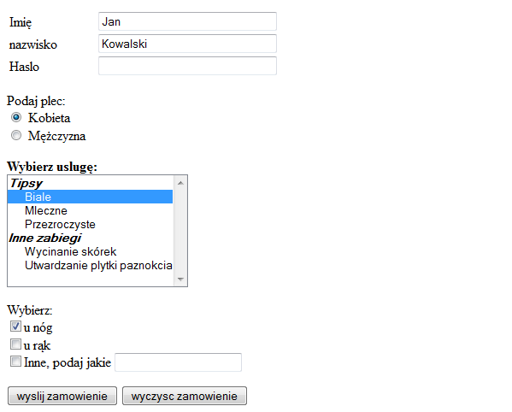

**Plik: Oferta.html**

W pliku ma się znajdować tekst:

Stopy i dłonie są naszą wizytówką. Powinniśmy o nie dbać w odpowiedni sposób. Przygotowaliśmy ofertę zarówno dla Pań jak i dla Panów.

Cennik:

|  |  |
| --- | --- |
| Zabiegi | Cena |
| Manicure klasyczny | 20 |
| Manicure z malowaniem | 30 |
| Tipsy białe | 80 |
| Tipsy mleczne | 85 |
| Tipsy przeźroczyste | 85 |

**Plik: Kontakt.html**

Napisz kilka słów o sobie (imię, nazwisko, co lubisz robić w wolnym czasie, co Cię interesuje, link do poczty e-mail)

**Dodatkowe informacje**

Dodatkowo oceniana będzie estetyka i sposób wykonania stron. Projekt ma być spójną całością, tło, czcionka, kolory teksów, odnośniki itp. Możesz wykorzystać pliki graficzne do wstawienia tła czy elementów na stronach.